Кукла! Какая древняя игрушка! А сколько у неё назначений! Я решила связать сувенирную куклу крючком. Основной узор – столбики без накида, воздушные петли, столбики с накидом. Вязание крючком – древний народный промысел. Моя бабушка вязала крючком салфетки. А я решила подарить бабушке куклу в народном русском костюме.
Для туловища нужны розовые нитки.

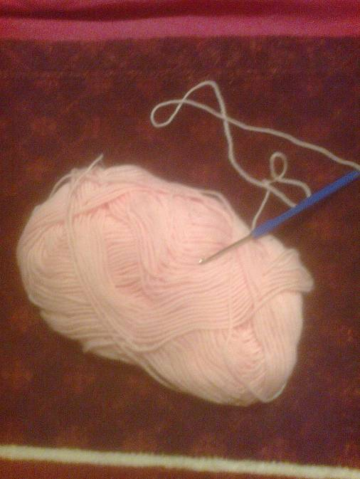

Вяжем туловище и набиваем его ватой.

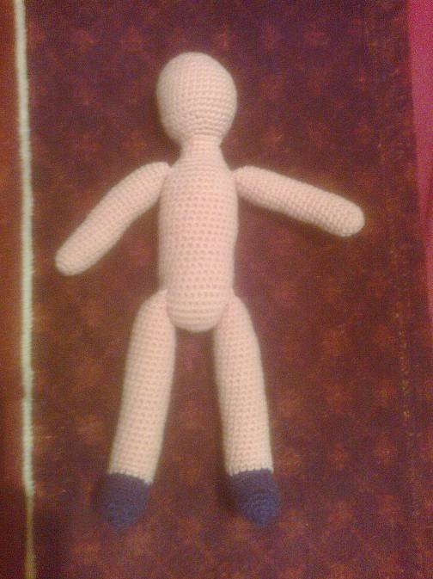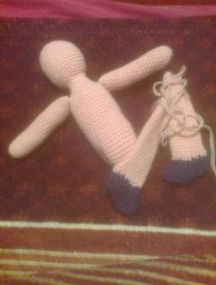

Можно набить куклу синтепоном.

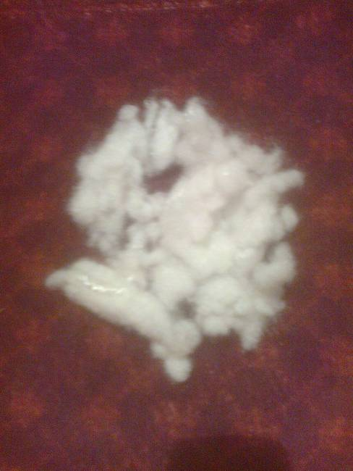

Делаем из коричневых вязальных ниток волосы.
Затем я связала для куклы рубаху из светлых ниток столбиками с одним накидом.

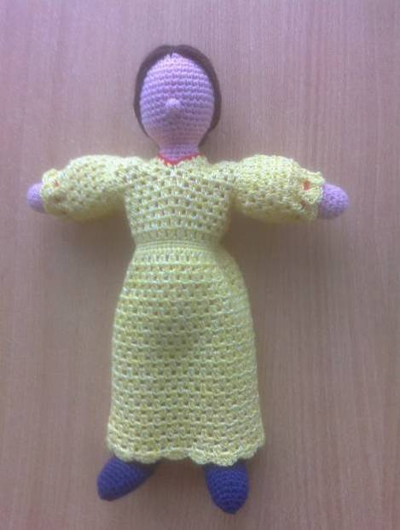

Вяжем нарядный сарафан из разных нитей. Чтобы он был поплотнее отрубахи, вяжем его столбиками без накида. Наряжаем в него нашу куклу.

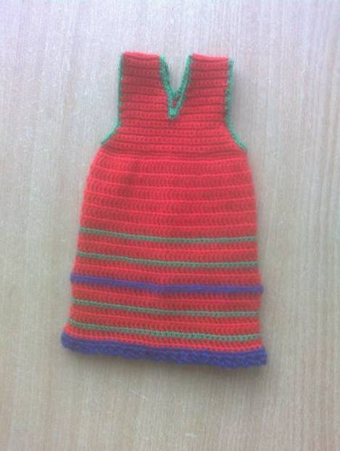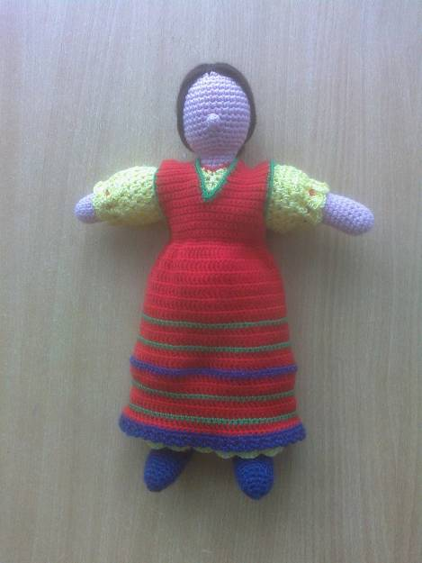

Вяжем фартук, ведь какой же народный костюм без фартука!

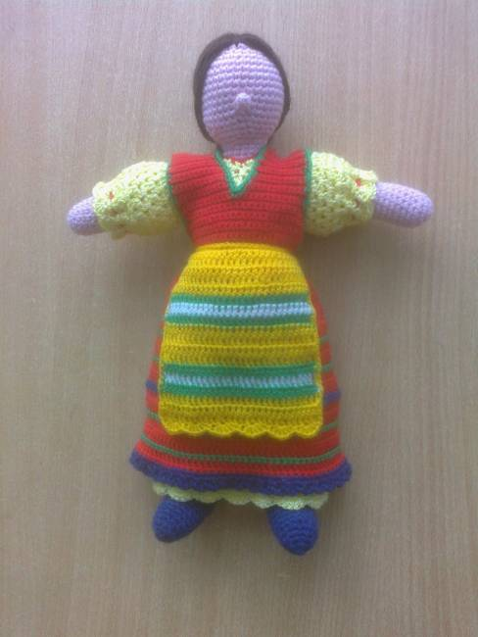

Вяжем головной убор в виде повязки. Вяжем глазки и вышиваем ротик.
Вот и готова моя сувенирная кукла.

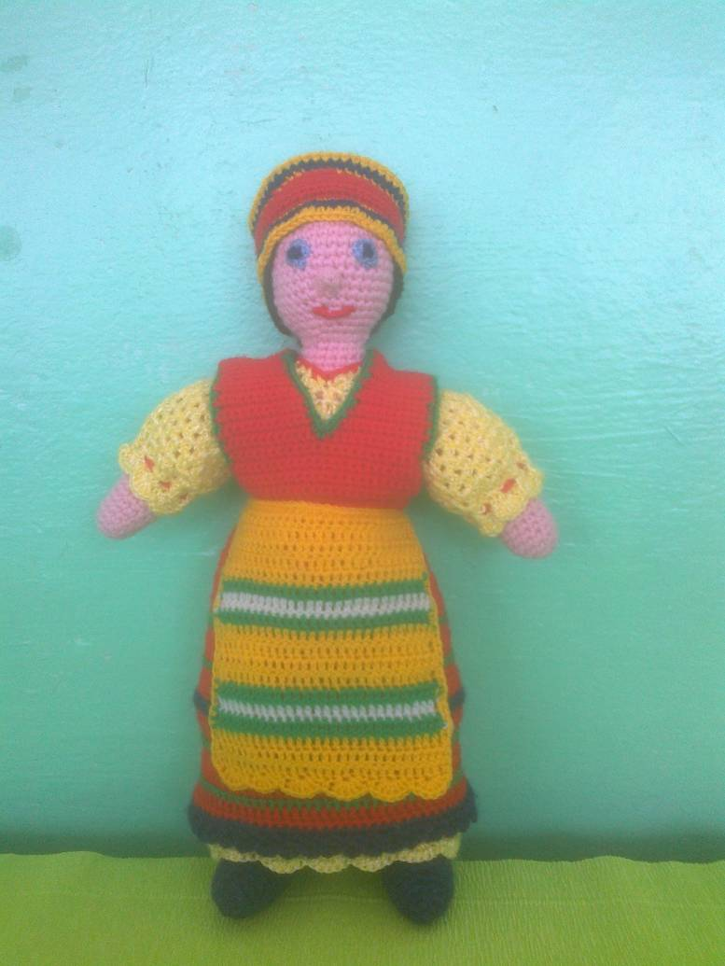

А это моя сувенирная кукла для маленькой подружки.

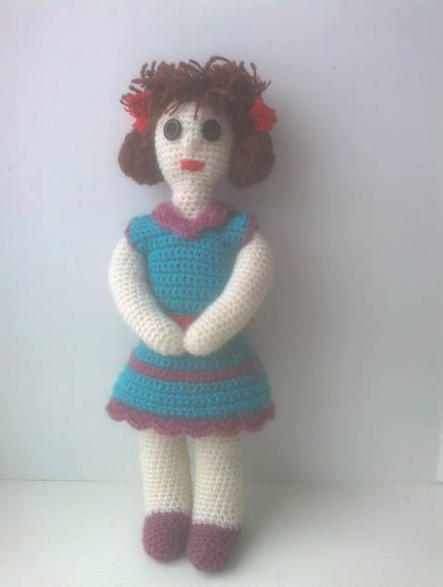

И такую куколку можно подарить подружке на какой-нибудь праздник.

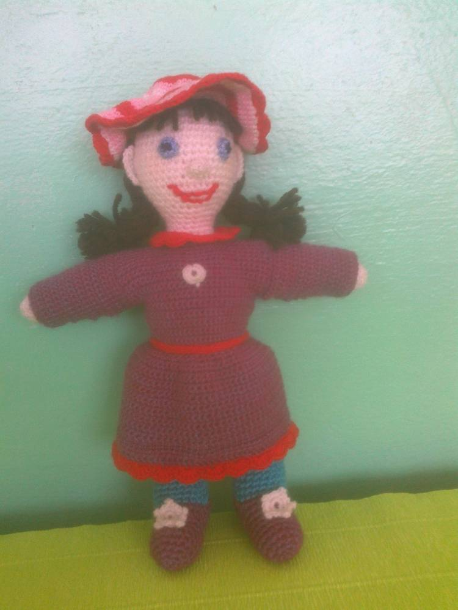

Вот это мои готовые сувенирные куклы.

